Colossians 2 Don't let anyone judge you on food, drink ES
Colosenses 2 No dejen que nadie los juzgue en comida, bebida ES

Lesson developed by John M. Wharton September 14, 2022
http://www.biblestudyadventures.com/
Sources -
From theWord Bible program http://www.theword.net/ . Generally King James Version.
Greek, Hebrew definitions Mickelson's Enhanced Strong's, Brown-Driver-Briggs', Thayer's generally.

In Chapter 2 We see that - God the Father has saved us through Jesus sacrifice for us.  Jesus has fulfilled the law and nailed it's demands to His cross. We are free in Christ now.  Some try to teach false doctrines using the traditions of men which the Jewish leaders were always doing.  Some emphasize philosophies worshiping angels and visions they have received.  But we must stay firmly rooted in faith in Jesus. | En el Capítulo 2 Vemos que - Dios Padre nos ha salvado a través del sacrificio de Jesús por nosotros.  Jesús cumplió la ley y clavó sus demandas en Su cruz. Somos libres en Cristo ahora.  Algunos tratan de enseñar doctrinas falsas usando las tradiciones de los hombres que los líderes judíos siempre estaban haciendo.  Algunos enfatizan las filosofías que adoran a los ángeles y las visiones que han recibido.  Pero debemos permanecer firmemente arraigados en la fe en Jesús.

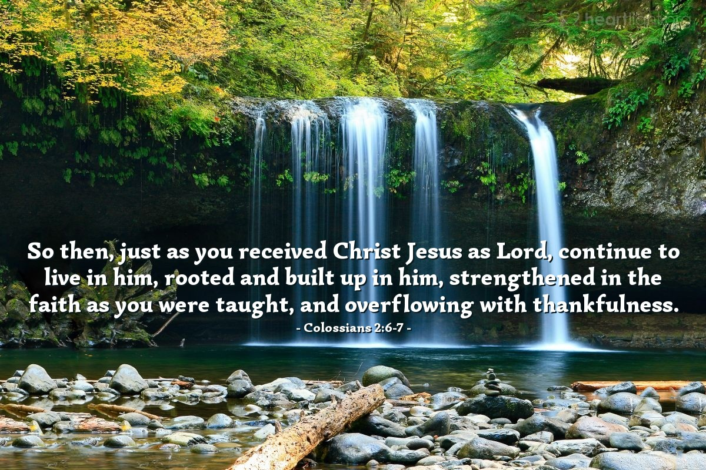
Courtesy of https://www.heartlight.org/

Paul is concerned about these Colossians.  Col 2:1 AKJV/PCE For I would that ye knew what great conflict I have for you, and for them at Laodicea, and for as many as have not seen my face in the flesh;  Col 2:2 AKJV/PCE That their hearts might be comforted, being knit together in love, and unto all riches of the full assurance of understanding, to the acknowledgement of the mystery of God, and of the Father, and of Christ;  Col 2:3 AKJV/PCE In whom are hid all the treasures of wisdom and knowledge.  Paul was always concerned about the Christians in his churches. He wanted to encourage them to keep on going in the faith. And to lovingly support each other.  It is easy to say that we leave our worries with God. But even the great Apostle Paul is worried here about his friends in these churches.  He reminds them that they are learning about the mystery of God also. And we see in Colossians 1 that the Mystery is Christ in we Gentiles...God the Father planned to save we Gentiles also through Jesus Sacrifice.  One thing I have noticed about Paul...he really loved the people in his churches and wanted to teach them good Bible Doctrine.  Stay in the faith – Not someone's ideas!  Col 2:4 AKJV/PCE And this I say, lest any man should beguile you with enticing words.  Col 2:5 AKJV/PCE For though I be absent in the flesh, yet am I with you in the spirit, joying and beholding your order, and the stedfastness of your faith in Christ.  Col 2:6 AKJV/PCE As ye have therefore received Christ Jesus the Lord, so walk ye in him:  Col 2:7 AKJV/PCE Rooted and built up in him, and stablished in the faith, as ye have been taught, abounding therein with thanksgiving.  Col 2:8 AKJV/PCE Beware lest any man spoil you through philosophy and vain deceit, after the tradition of men, after the rudiments of the world, and not after Christ.  Stand firm in it. Don't start going off to one side or the other. Don't follow people that you can see are not preaching the simple Gospel of Jesus Christ. Salvation through Jesus death for sin.  They heard the Gospel from Paul. We have too. So we must stay in that Gospel and keep on walking in faith in Jesus sacrifice for sin.  Put some roots down like a big tree. The wind can't blow it over. And problems won't stop you if you stay deeply rooted in your Faith in Jesus sacrifice for us all.  Look at verse 8 especially -  Cheat you...take you captive...These lying teachers will lead you away from your Salvation if you let them!  Those traditions were probably the Jewish traditions. Jesus always said they put those over the actual statements of scripture!  Have you ever noticed how some people sound so sophisticated and philosophical...But what they preach and teach is just wrong?  Those rudiments of this world might refer to the basics of religion like the sacrifices of the law.  It might also just refer to such simplistic ideas about how to approach God through sacrifice and works to gain justification before Him.  Jesus put the law on the cross out of our way!  Col 2:9 AKJV/PCE For in him dwelleth all the fulness of the Godhead bodily.  Col 2:10 AKJV/PCE And ye are complete in him, which is the head of all principality and power:  Col 2:11 AKJV/PCE In whom also ye are circumcised with the circumcision made without hands, in putting off the body of the sins of the flesh by the circumcision of Christ:  Col 2:12 AKJV/PCE Buried with him in baptism, wherein also ye are risen with him through the faith of the operation of God, who hath raised him from the dead.  Col 2:13 AKJV/PCE And you, being dead in your sins and the uncircumcision of your flesh, hath he quickened together with him, having forgiven you all trespasses;  Col 2:14 AKJV/PCE Blotting out the handwriting of ordinances that was against us, which was contrary to us, and took it out of the way, nailing it to his cross;  Col 2:15 AKJV/PCE And having spoiled principalities and powers, he made a shew of them openly, triumphing over them in it.  Jesus is full of the God head, the Deity.  And we are completely full in Jesus.  We are full of God only through Jesus. Not through ourselves.  And these False Teachers always start saying that we need to keep at least some of the Old Testament Law.  Often they say we need to obey the Food Laws....Kosher Foods only. And they may start implying that we need to get circumcised.  But Christians don't have to do that!  In fact Paul tells us Not To Do That!!  They have to remember that in God's sight we are circumcised by God through faith in Christ and His sacrifice for our sins!  Our sins are forgiven and and we don't need to keep the Old Testament Law. The requirement to do that for forgiveness is wiped away!  Amen! We don't need to be circumcised by hands in the Old Testament way. We're not saved by keeping the Old Testament Law!  God has enlivened us and forgiven our sins. The law and it's commands are not over us now. We are free in Christ. He nailed the law to His cross. He has the victory over Satan and his devices against us.  We have a circumcision within us (Roman 2:29) instead of a physical circumcision. Jesus has nailed the commands of the law to His cross. Paul describes those commands as against us because no one has been able to keep all of the law except Jesus.  We are free now in Christ.  Don't let people judge you about food drink and days!  Col 2:16 AKJV/PCE Let no man therefore judge you in meat, or in drink, or in respect of an holyday, or of the new moon, or of the sabbath days:  Col 2:17 AKJV/PCE Which are a shadow of things to come; but the body is of Christ.  Col 2:18 AKJV/PCE Let no man beguile you of your reward in a voluntary humility and worshipping of angels, intruding into those things which he hath not seen, vainly puffed up by his fleshly mind,  Col 2:19 AKJV/PCE And not holding the Head, from which all the body by joints and bands having nourishment ministered, and knit together, increaseth with the increase of God.  So Paul tells us not to even let anyone judge us about food or drink or whether or not we keep any of the Old Testament Feasts...or anything else that way!!  Don't let them beguile you which means they act like an umpire and say that you are wrong. No their the ones who are wrong.  Even today 2000 years later - I have heard people teaching these kinds of things - even in a Christian church! I think that is incredible that 2000 years later so many Christians still don't really understand the nature of the Gospel and God's plans for us.  Stay away from these people.  Paul says the OT Law was a shadow...a HINT of what Jesus would do for us in His life.  Some may even claim special revelations from God.  They may say that God sent angels to give them this understanding.  But it's not true. John Gill says that "worshipping of angels" was a practice which very early prevailed among some that were called Christians, and for a long time continued in Phrygia and Pisidia; some make Simon Magus, and others Cerinthus, the author of this idolatry; but was not only a branch of the Platonic philosophy, and so a part of that philosophy and vain deceit before mentioned, Col 2:8, which these men might have borrowed from the Gentiles, but was a notion and practice of the Jews: . . .”.  Some think Asceticism and Gnosticism are making inroads into Colossae.  https://www.bibleref.com/Colossians/2/Colossians-2-18.html  First, Paul warns against "asceticism," a term referring to self-denial. The general idea includes extreme practices which appear noble but are not required by God, such as a vow of silence, prolonged fasting, or lifelong celibacy. These practices are not always wrong, but they are in no way requirements to follow Christ. Gnosticism, an early heresy confronting Christians, taught that the body was evil, and so all physical desires needed to be squelched.  Second, Paul notes the "worship of angels." Jesus taught that we are to worship God alone (Matthew 4:10).  This deception goes along with Paul's warning not to be taken in by deceptive arguments (Colossians 2:8). Many of the false teachers in this day taught that mysticism and philosophy were the keys to knowledge, and that special visions from angels were a key part of truth. This, as Paul states clearly, is not true.  Third, Paul notes mystical visions. Interestingly, visions themselves are not really what Paul refutes here. Paul personally experienced visions. Rather, he seems to be rejecting the use of visions as a way to attract attention to one's self. Or, as a way to claim special knowledge, hence the reference to details.  Don't worry about simplistic ideas about faith!  Col 2:20 AKJV/PCE Wherefore if ye be dead with Christ from the rudiments of the world, why, as though living in the world, are ye subject to ordinances,  Col 2:21 AKJV/PCE (Touch not; taste not; handle not;  Col 2:22 AKJV/PCE Which all are to perish with the using;) after the commandments and doctrines of men?  Col 2:23 AKJV/PCE Which things have indeed a shew of wisdom in will worship, and humility, and neglecting of the body; not in any honour to the satisfying of the flesh.  We have died in Christ from basic ideas in the law about eating and other such requirements.  Paul asks them Why Even try to keep those rules and regulations in the OT Law as if you have to!  So don't worry about those things.  These kinds of ideas may seem to have some Self Control to them...I don't eat this...or do that...  But Paul says these ideas don't have any value in truly controlling the flesh.  Think about those who are in the Gym all the time working so extremely hard at perfecting their bodies.  Some seem to end up worshiping their bodies...Spending all their time thinking about how they look and what sensuality they can get involved in.  NOTE – Now that doesn't mean exercise and good health are wrong. They are good.  But Paul reminds us that the food and drink we take in will be used up and pass on through.  SO REMEMBER – We are saved through Jesus sacrifice. Not through keeping those requirements of the Old Testament Law. And we are lead by God through understanding His Word the Bible. Not through visions and revelations given by angels.  Amen! | Pablo está preocupado por estos colosenses.  Col 2:1 RV1960 Porque quiero que sepáis cuán gran lucha sostengo por vosotros, y por los que están en Laodicea, y por todos los que nunca han visto mi rostro;  Col 2:2 RV1960 para que sean consolados sus corazones, unidos en amor, hasta alcanzar todas las riquezas de pleno entendimiento, a fin de conocer el misterio de Dios el Padre, y de Cristo,  Col 2:3 RV1960 en quien están escondidos todos los tesoros de la sabiduría y del conocimiento.  Pablo siempre estuvo preocupado por los cristianos en sus iglesias. Quería animarlos a seguir adelante en la fe. Y para apoyarnos con amor.  Es fácil decir que dejamos nuestras preocupaciones con Dios. Pero incluso el gran Apóstol Pablo está preocupado aquí por sus amigos en estas iglesias.  Les recuerda que también están aprendiendo sobre el misterio de Dios. Y vemos en Colosenses 1 que el misterio es Cristo en nosotros gentiles ... Dios el Padre planeó salvarnos a nosotros también gentiles a través del sacrificio de Jesús.  Una cosa que he notado sobre Paul ... él realmente amaba a la gente en sus iglesias y quería enseñarles una buena Doctrina Bíblica.  Permanece en la fe – ¡No en las ideas de alguien!  Col 2:4 RV1960 Y esto lo digo para que nadie os engañe con palabras persuasivas.  Col 2:5 RV1960 Porque aunque estoy ausente en cuerpo, no obstante en espíritu estoy con vosotros, gozándome y mirando vuestro buen orden y la firmeza de vuestra fe en Cristo.  Col 2:6 RV1960 Por tanto, de la manera que habéis recibido al Señor Jesucristo, andad en él;  Col 2:7 RV1960 arraigados y sobreedificados en él, y confirmados en la fe, así como habéis sido enseñados, abundando en acciones de gracias.  Col 2:8 RV1960 Mirad que nadie os engañe por medio de filosofías y huecas sutilezas, según las tradiciones de los hombres, conforme a los rudimentos del mundo, y no según Cristo.  Mantente firme en ello. No empieces a irte a un lado o al otro. No sigas a personas que puedes ver que no están predicando el sencillo Evangelio de Jesucristo. Salvación por la muerte de Jesús por el pecado.  Ellos escucharon el Evangelio de Pablo. Nosotros tenemos tambien. Así que debemos permanecer en ese Evangelio y seguir caminando en la fe en el sacrificio de Jesús por el pecado.  Echa algunas raíces como un gran árbol. El viento no puede soplarlo. Y los problemas no te detendrán si permaneces profundamente arraigado en tu fe en el sacrificio de Jesús por todos nosotros.  Mira especialmente el versículo 8 -  Engañarte ... llevarte cautivo ... ¡Estos maestros mentirosos te alejarán de tu Salvación si los dejas!  Esas tradiciones eran probablemente las tradiciones judías. ¡Jesús siempre dijo que los ponían sobre las declaraciones reales de las Escrituras!  ¿Alguna vez has notado cómo algunas personas suenan tan sofisticadas y filosóficas... pero lo que predican y enseñan está mal?  Esos rudimentos de este mundo podrían referirse a los fundamentos de la religión como los sacrificios de la ley.  También podría referirse a ideas tan simplistas sobre cómo acercarse a Dios a través del sacrificio y las obras para obtener la justificación ante Él.  ¡Jesús puso la ley en la cruz fuera de nuestro camino!  Col 2:9 RV1960 Porque en él habita corporalmente toda la plenitud de la Deidad,  Col 2:10 RV1960 y vosotros estáis completos en él, que es la cabeza de todo principado y potestad.  Col 2:11 RV1960 En él también fuisteis circuncidados con circuncisión no hecha a mano, al echar de vosotros el cuerpo pecaminoso carnal, en la circuncisión de Cristo;  Col 2:12 RV1960 sepultados con él en el bautismo, en el cual fuisteis también resucitados con él, mediante la fe en el poder de Dios que le levantó de los muertos.  Col 2:13 RV1960 Y a vosotros, estando muertos en pecados y en la incircuncisión de vuestra carne, os dio vida juntamente con él, perdonándoos todos los pecados,  Col 2:14 RV1960 anulando el acta de los decretos que había contra nosotros, que nos era contraria, quitándola de en medio y clavándola en la cruz,  Col 2:15 RV1960 y despojando a los principados y a las potestades, los exhibió públicamente, triunfando sobre ellos en la cruz.  Jesús está lleno de la cabeza de Dios, la Deidad.  Y estamos completamente llenos en Jesús.  Estamos llenos de Dios sólo a través de Jesús. No a través de nosotros mismos.  Y estos falsos maestros siempre comienzan a decir que necesitamos mantener al menos parte de la Ley del Antiguo Testamento.  A menudo dicen que debemos obedecer las Leyes de Alimentos ... Alimentos Kosher solamente. Y pueden comenzar a insinuar que necesitamos ser circuncidados.  ¡Pero los cristianos no tienen que hacer eso!  De hecho, ¡Pablo nos dice que no hagamos eso!  ¡Tienen que recordar que a los ojos de Dios somos circuncidados por Dios a través de la fe en Cristo y su sacrificio por nuestros pecados!  Nuestros pecados son perdonados y no necesitamos guardar la Ley del Antiguo Testamento. ¡El requisito de hacer eso para el perdón es borrado!  ¡Amén! No necesitamos ser circuncidados por las manos a la manera del Antiguo Testamento. ¡No somos salvos al guardar la Ley del Antiguo Testamento!  Dios nos ha dado vida y perdonado nuestros pecados. La ley y sus mandamientos no están sobre nosotros ahora. Somos libres en Cristo. Clavó la ley en Su cruz. Él tiene la victoria sobre Satanás y sus artimañas contra nosotros.  Tenemos una circuncisión dentro de nosotros (Romanos 2:29) en lugar de una circuncisión física. Jesús ha clavado los mandamientos de la ley en Su cruz. Pablo describe esos mandamientos como contra nosotros porque nadie ha podido guardar toda la ley excepto Jesús.  Somos libres ahora en Cristo.  ¡No dejes que la gente te juzgue por la comida, la bebida y los días!  Col 2:16 RV1960 Por tanto, nadie os juzgue en comida o en bebida, o en cuanto a días de fiesta, luna nueva o días de reposo,  Col 2:17 RV1960 todo lo cual es sombra de lo que ha de venir; pero el cuerpo es de Cristo.  Col 2:18 RV1960 Nadie os prive de vuestro premio, afectando humildad y culto a los ángeles, entremetiéndose en lo que no ha visto, vanamente hinchado por su propia mente carnal,  Col 2:19 RV1960 y no asiéndose de la Cabeza, en virtud de quien todo el cuerpo, nutriéndose y uniéndose por las coyunturas y ligamentos, crece con el crecimiento que da Dios.  Así que Pablo nos dice que no dejemos que nadie nos juzgue por comida o bebida o si guardamos o no alguna de las Fiestas del Antiguo Testamento ... ¡o cualquier otra cosa de esa manera!  No dejes que te engañen, lo que significa que actúan como un árbitro y dicen que estás equivocado. No son ellos los que están equivocados.  Incluso hoy, 2000 años después, he escuchado a personas enseñar este tipo de cosas, ¡incluso en una iglesia cristiana! Creo que es increíble que 2000 años después tantos cristianos aún no entiendan realmente la naturaleza del Evangelio y los planes de Dios para nosotros.  Manténgase alejado de estas personas.  Pablo dice que la Ley del AT era una sombra... una PISTA de lo que Jesús haría por nosotros en Su vida.  Algunos incluso pueden reclamar revelaciones especiales de Dios.  Pueden decir que Dios envió ángeles para darles este entendimiento.  Pero no es verdad. John Gill dice que (Google Translate) "adorar a los ángeles" fue una práctica que prevaleció muy temprano entre algunos que se llamaban cristianos, y continuó durante mucho tiempo en Frigia y Pisidia; unos hacen de Simón el Mago, y otros de Cerinto, el autor de esta idolatría; pero no era sólo una rama de la filosofía platónica, y por lo tanto una parte de esa filosofía y vano engaño antes mencionado, Col 2:8, que estos hombres podrían haber tomado prestado de los gentiles, pero era una noción y práctica de los judíos . . . “.  Algunos piensan que el ascetismo y el gnosticismo están incursionando en Colosas.  https://www.bibleref.com/Colossians/2/Colossians-2-18.html  (Traducción de Google) Primero, Pablo advierte contra el "ascetismo", un término que se refiere a la abnegación. La idea general incluye prácticas extremas que parecen nobles pero que Dios no exige, como el voto de silencio, el ayuno prolongado o el celibato de por vida. Estas prácticas no siempre son malas, pero de ninguna manera son requisitos para seguir a Cristo. El gnosticismo, una de las primeras  herejías a las que se enfrentaban los cristianos, enseñaba que el cuerpo era malo y, por lo tanto, todos los deseos físicos debían ser reprimidos.  En segundo lugar, Pablo señala la "adoración de los ángeles". Jesús enseñó que debemos adorar solo a Dios (Mateo 4:10).  Este engaño va junto con la advertencia de Pablo de no dejarse engañar por argumentos engañosos (Colosenses 2:8). Muchos de los falsos maestros de este día enseñaban que el misticismo y la filosofía eran las claves del conocimiento, y que las visiones especiales de los ángeles eran una parte clave de la verdad. Esto, como dice claramente Pablo, no es cierto.  Tercero, Pablo nota visiones místicas. Curiosamente, las visiones en sí mismas no son realmente lo que Pablo refuta aquí. Pablo personalmente experimentó visiones. Más bien, parece estar rechazando el uso de visiones como una forma de atraer la atención sobre uno mismo. O, como una forma de reclamar un conocimiento especial, de ahí la referencia a los detalles.  ¡No se preocupe por las ideas simplistas acerca de la fe!  Col 2:20 RV1960 Pues si habéis muerto con Cristo en cuanto a los rudimentos del mundo, ¿por qué, como si vivieseis en el mundo, os sometéis a preceptos  Col 2:21 RV1960 tales como: No manejes, ni gustes, ni aun toques  Col 2:22 RV1960 (en conformidad a mandamientos y doctrinas de hombres), cosas que todas se destruyen con el uso?  Col 2:23 RV1960 Tales cosas tienen a la verdad cierta reputación de sabiduría en culto voluntario, en humildad y en duro trato del cuerpo; pero no tienen valor alguno contra los apetitos de la carne.  Hemos muerto en Cristo a partir de ideas básicas en la ley sobre comer y otros requisitos similares.  Paul les pregunta ¿Por qué incluso intentan mantener esas reglas y regulaciones en la Ley del Antiguo Testamento como si fuera necesario?  Así que no te preocupes por esas cosas.  Este tipo de ideas puede parecer que tienen algún autocontrol ... No como esto ... ni hago ...  Pero Pablo dice que estas ideas no tienen ningún valor en controlar verdaderamente la carne.  Piensa en aquellos que están en el gimnasio todo el tiempo trabajando muy duro para perfeccionar sus cuerpos.  Algunos parecen terminar adorando sus cuerpos ... Pasan todo el tiempo pensando en cómo se ven y en qué sensualidad pueden involucrarse.  NOTA: Ahora, eso no significa que el ejercicio y la buena salud estén mal. Ellos son buenos.  Pero Pablo nos recuerda que la comida y la bebida que ingerimos se consumirán y pasarán.  ASÍ QUE RECUERDE - Somos salvos por el sacrificio de Jesús. No a través de cumplir con los requisitos de la Ley del Antiguo Testamento. Y somos guiados por Dios a través de la comprensión de Su Palabra, la Biblia. No a través de visiones y revelaciones dadas por los ángeles.  ¡Amén!

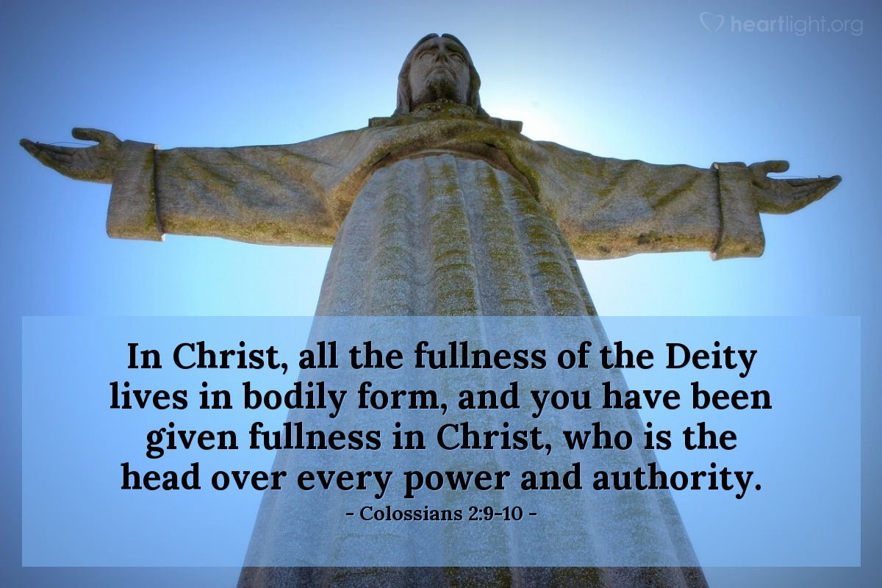
Courtesy of https://www.heartlight.org/

